Александр Жолковский
КОРОЧЕ, БЫЛ Я ТАМ

В недавнем полицейском с человеческим лицом сериале «Отличница» интеллигентная юная криминалистка не только раскрывает (в 1958 г.) при частичной поддержке начальницы преступление, следы которого ведут заграницу, но и выявляет в своем отделении милиции «крота», узнает правду о сложном прошлом своих родителей, уходящую корнями в военные и предвоенные годы, и разрешает мучившую ее на протяжении всего сериала загадку авторства стишка, который когда-то читала ей мама.

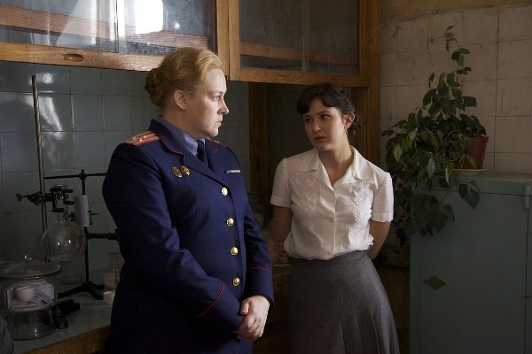

Полковник Иванёнок (Юлия Ауг) и лейтенант Крапивина (Яна Гладких)

Меня, конечно, заинтересовала линия с атрибуцией стихотворения, которого я, к стыду своему, сходу не опознал; а в дальнейшем шансов на участие в разгадывании, предлагавшемся зрителям сериала при каждом очередном обращении героини с этим вопросом к окружающим, уже не имел, поскольку моя жена-мандельштамоведка немедленно объявила, под каким названием и в каком году оно было написано и опубликовано Осипом Эмильевичем. Спойлер: «Калоша» (1926):

Для резиновой калоши
Настоящая беда,
Если день -- сухой, хороший,
Если высохла вода.
Ей всего на свете хуже
В чистой комнате стоять:
То ли дело шлепать в луже,
Через улицу шагать!

Спойлерство это, однако, оказалось для искусно построенного сюжета нестрашным. Ну, Мандельштама стихи, ну и что? Все равно оставалось неизвестным, узнает ли героиня, а заодно и зритель, об их происхождении и, если да, то, когда, при каких обстоятельствах и в какой связи с другими линиями сюжета.
Интрига разрешалась только в самом конце, уже после поимки преступника, в последней серии, на своего рода милицейской афтепарти – праздновании успешного завершения операции. Там оказывалось что даже «профессор филологии», муж начальницы отделения, не знает, кто написал стихи про калошу, зато сама начальница, полковник милиции, – знает. Каким образом? А очень просто.
Буквально под занавес – за три минуты до конца сериала -- между «отличницей» и ее начальницей происходит следующий диалог:

[Полковник Иванёнок:] Мандельштам.
[Лейтенант Крапивина:] Что?!
[Иванёнок:] Ман-дель-штам!.. Ну, это такой не очень известный поэт, его сейчас [1958-й год – А.Ж.] и не издают, вообще.
[Крапивина:] Я не думала, что Вы интересуетесь поэзией.

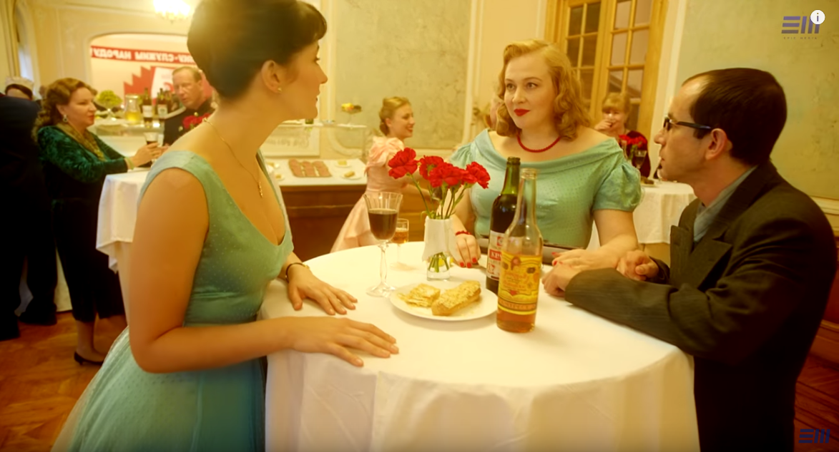
[Иванёнок:] А я и не интересуюсь поэзией, я просто участвовала в его аресте, там, обыске квартиры. Вот, умыкнула детскую книжку для племянника. А что такое, там не было ничего антисоветского, в конце концов. Потом Гриша все эти стишки на табуретке читал…

В этом месте я испытал полнейший катартический восторг. Морально рискованная развязка – на грани шариковского «Вчера котов душили, душили» -- оркестрована с редким тактом. Слышать роковое признание в причастности к аресту Мандельштама из уст неповторимой Юлии Ауг, которая играет властную, взбалмошную и где-то добрую бой-бабу, облачившуюся по случаю праздника не в милицейскую форму, а в открытое коктейльное платье, и неожиданно обнаруживающую свою трепетную женственность, было одно удовольствие. Понаслаждавшись, я задумался над эстетической природой своей реакции и -- над возможными структурными параллелями к этому сюжетному ходу.
Ответ не заставил себя ждать. По острому сходству впечатлений -- при всем отличии в деталях -- немедленно вспомнился любимый эпизод из «Затоваренной бочкотары» Василия Аксенова (1968). Тот, где «рафинированный интеллигент Вадим Афанасьевич Дрожжинин», всю жизнь занимающийся (вымышленной Аксеновым) Халигалией, но никогда там не бывавший, обнаруживает, что простой шоферюга Володька Телескопов в Халигалии был.

Телескопов <…> шел <…> горланя песню, и песня эта бросила в дрожь Вадима Афанасьевича.

Ие-йе-йе, хали-гали!
Ие-йе-йе, самогон!
Ие-йе-йе, сами гнали!
Иейе-йе. сами пьем!
А кому какое дело,
Где мы дрожжи достаем...

Распевал Володя никому, кроме Вадима Афанасьевича, не известную халигалийскую песню. Что за чудо? Что за бред? <…>
- Присядьте, Володя <…> Откуда вы знаете халигалийскую народную песню?
- А я там был <…> Посещал эту Халигалию-Малигалию.
- Простите, Володя, но <…> Я знаю всех советских людей, побывавших в Халигалии, их не так уж много, больше того, я знаю вообще всех людей, бывших в этой стране, и со всеми этими людьми нахожусь в переписке. Вы, именно вы, там не были <…>
- Пари на бутылку «Горного дубняка» хочешь? Короче, Вадик, был я там, и все тут. В шестьдесят четвертом году <…> оформился плотником на теплоход «Баскунчак», а его в Халигалию погнали, понял?
- Это было единственное европейское судно, посетившее Халигалию за последние сорок лет, -- прошептал Вадим Афанасьевич.
- Точно <…> Мы им помощь везли по случаю землетрясения.
- Правильно, -- еле слышно прошептал Вадим Афанасьевич, его начинало колотить неслыханное возбуждение <…> Володя, дорогой, я бы хотел знать подробности <…> Кто же там был из девушек? -- трепетал Вадим Афанасьевич.
- Сонька Маринадова была, дочка Мигеля <…> затем, значит, Маришка Рохо и Сильвия, фамилии не помню <…> Ну, Вадик, ты пойми, девчонки коленками крутят, юбки короткие, я же не железный, верно? Влюбился начисто в Сильвию, а она в меня. Если не веришь, могу карточку показать, я ее от Симки у пахана прячу.
- Вы переписывались? <…>
- Да и сейчас переписываемся, только Симка ее письма рвет, ревнует <…> И <…> у нас с Сильвией почти что и не было ничего платонического, а если и бывало, то только когда теряли контроль над собой.

Попробую приблизительно сформулировать наибольший общий знаменатель двух эпизодов.

Советский интеллигент, страстно интересующийся неким уникальным, но недоступным ему объектом, сталкивается с тем, что для простецкого представителя советского истеблишмента (власти / народа) этот экзотический объект давно и легко доступен, причем представитель истеблишмента настроен к интеллигенту и предмету его желания не враждебно, а дружески, что примиряет их.

Володька Телескопов, конечно, не мент, но он – ПСЧ, простой советский человек, а не интеллектуал. В рамках художественного мира Аксенова он сродни тем милым автору кагэбэшникам, которые ценят джинсы, джаз и вообще Запад, сочувствуют диссидентам и покровительствуют молодежной прозе.
Из прессы об «Отличнице» известно, что у персонажа Юлии Ауг, Паулины Мартыновны Иванёнок, был реальный прототип -- Паулина Ивановна Онушонок, начальник 11-го отделения милиции г. Ленинграда в 1930-е годы, первая женщина --начальник отделения милиции, известная тем, что за несколько месяцев покончила со знаменитой лиговской преступностью (информацию о ней создатели фильма нашли в музее милиции). Правда, более или менее очевидно, что П.И. Онушонок (или какая-либо иная женщина-агент, тем более, из Ленинграда) в аресте Мандельштама не участвовала, зато вполне вероятно что сценарист, режиссер или исполнительница роли Паулины были знакомы с повестью Аксенова и могли подпасть под ее обаяние.
Впрочем, и это не обязательно. Потому что, независимо от возможного прямого влияния, перед нами – одно из типовых решений центральной проблемы советской и, шире, российской культурно-политической ситуации: взаимоотношений между интеллигенцией и государством. Решение в данном случае -- не конфронтационное, а, так сказать, соглашательское, умело смедиированное. В «Отличнице» мент, хотя и арестовывает поэта, но в то же время как бы сохраняет его речь навсегда – для следующих поколений. Да, собственно, и в исторической реальности сам поэт вскоре вроде бы благословил такой общественный договор, воспев своих вохровцев:

Сухомятная русская сказка, деревянная ложка, ау!
Где вы, трое славных ребят из железных ворот ГПУ?
Чтобы Пушкина чудный товар не пошел по рукам дармоедов,
Грамотеет в шинелях с наганами племя пушкиноведов --
Молодые любители белозубых стишков….
(«День стоял о пяти головах…»; 1935)

Кстати, о Пушкине. Сходную пробу решения той же темы мы находим в пьесе Михаила Булгакова «Последние дни (Пушкин)» (тоже, как и стихи о пушкиноведах с наганами, написанной в 1935 г. и тоже опубликованной далеко не сразу).

Там все светское общество, император, жандармы и стукачи живут Пушкиным. Пьеса начинается и заканчивается речами часовых дел мастера и мелкого шпика, Биткова, который по поручению Третьего Отделения следит за Пушкиным и все время любовно повторяет строки из «Зимнего вечера» («Буря мглою небо кроет…»).

Правда, Биткову не противопоставлен интеллигент, для которого знакомство с «Зимним вечером»» было бы неразрешимой проблемой, но по крайней мере наполовину топос тот же: «поэта любит представитель так или иначе угнетающего его темного народа / истеблишмента». А пьесу Булгакова создатели сериала тоже могли читать или видеть на сцене или по телеку.
Вся эта группа мотивов являет, конечно, специфическую и соответственно специфически подаваемую советскую вариацию на более широкую тему: «недоступности объекта для того, кто его страстно желает, и, по контрасту, доступности для случайного потребителя».
В самом общем виде это сюжеты типа:

Дед бил-бил, не разбил. Баба била-била, не разбила. А мышка бежала, хвостиком махнула, яичко упало и разбилось.

А также -- детективные/ приключенческие сюжеты, в которых

некий редкий предмет (бриллианты, полотно великого художника…) находится в распоряжении «простого» персонажа, не подозревающего о его ценности, и разыскивается персонажем, знающем, что это за предмет (законным владельцем, преступником, а затем и сыщиком); ср. «Шесть Наполлеонов» Конан Дойла, «Двенадцать стульев» Ильфа и Петрова и мн. др.

Ближе к нашим сюжетам -- ситуации так наз. «треугольного желания» (по Рене Жирару), но взятые как бы в обратной перспективе. В стандартном случае Герой испытывает треугольное, подражательное, желание обладать Объектом, как правило, -- сексуальным партнером, принадлежащим Другому -- социально или культурно более престижному персонажу (или освященным авторитетом власти / культуры). Наши сюжеты отличаются от этой «нормы» в нескольких важных – и взаимосвязанных -- отношениях. Во-первых, Другой здесь оказывается не более, а менее престижной фигурой; во-вторых, Герой не подозревает о власти Другого над Объектом и потому не может сознательно, -- по крайней мере, изначально и мотивационно -- подражать ему; в-третьих, получение Героем этой информации нарративно выносится в конец, приобретая характер эпифанического узнавания.
Таких любовных сюжетов -- схематически: «романтичный влюбленный-платоник узнает, что его предположительно невинная возлюбленная давно за деньги отдается многим, или, из похоти – одному мужлану-любовнику» -- можно найти немало. Вспомним линию художника Пискарева в «Невском проспекте» Гоголя и аналогичные положения в поэзии и театре Блока, например, его ямбы «Над озером» и пьесу «Незнакомка»; в сущности, таков треугольник Дрожжинин – Сильвия – Телескопов.
Применительно же к сфере эстетических желаний -- в параллель к «отличнице», взыскующей Мандельштама, -- это будут «ситуации успешного осквернения возвышенного образца искусства на глазах у его почитателя». Вспомним пушкинского Сальери, которого шокирует вульгарное исполнение музыки Моцарта уличным скрипачом, одобряемое, пусть ради хохмы, ее автором.
На русской культурной почве готовым «низким» орудием для успешного посрамления «возвышенных» ожиданий является фигура Иванушки-дурачка. В наших сюжетах, в сущности, действуют его аватары. Таков, очевидным образом, Володька Телескопов, такова, если вдуматься, и полковник Иванёнок (!)
А типично советский извод коллизии, где «носитель высокой культуры, своего рода Моцарт, обнаруживает, что его творения потребляются представителем бескультурной новой власти», находим в «Докторе Живаго»:

Оба сдельно пилили дрова проживающим в разных этажах квартирантам. Некоторые, в особенности, разбогатевшие в начале нэпа спекулянты и стоявшие близко к правительству люди науки и искусства, стали обстраиваться и обзаводиться обстановкой. Однажды Марина с Юрием Андреевичем, осторожно ступая по коврам валенками, чтобы не натащить с улицы опилок, нанашивала запас дров в кабинет квартирохозяину, оскорбительно погруженному в какое-то чтение и не удостаивавшему пильщика и пильщицу даже взглядом <…>
«К чему эта свинья так прикована?» -- полюбопытствовал доктор. – «Что размечает он карандашом так яростно?» -- Обходя с дровами письменный стол, он заглянул вниз из-за плеча читающего. На столе лежали книжечки Юрия Андреевича в <…> раннем Вхутемасовском издании.

Примиряющее совмещение этих противоречивых мотивов -- треугольного желания, его ценностного и нарративного обращения, слабости к Иванушке-дурачку и ресентимента по поводу совковой социо-культурной ситуации, – полагаю, и создает тронувший меня эффект металитературного подсюжета «Отличницы».

За замечания и подсказки автор признателен Михаилу Безродному, Е.В. Капинос, В.А. Мильчиной, Л.Г. Пановой, А.А. Раскиной и Н.Ю. Чалисовой, «Отличница» (2017), детектив, 8 серий, режиссер Оксана Карас, сценарист Дмитрий Новосёлов. В главной роли – начитанной дочери известного адвоката, свежей выпускницы юрфака ЛГУ, лейтенанта милиции Марии Крапивиной, -- Яна Гладких; в роли начальницы отделения, полковника милиции Паулины Мартыновны Иванёнок, – Юлия Ауг (https://www.youtube.com/watch?v=h-xnY5Xzhxg).
С гибридными именем-отчеством и фамилией: Савва Андреевич Рейхштрудель (актер В.Б. Самохин).
Этот первый арест произошел в ночь с 13 на 14 мая 1934 года на московской квартире Мандельштамов, в присутствии жены поэта и А.А. Ахматовой.
Мандельштам О. Шары. Рис. Н. Лапшин. Л.: Гос. изд., 1926. Тир. 10 000 экз. Ц. 50 к. (http://raruss.ru/best-soviet-childrens-books/2611-mandelshtam-spheres.html)
По наблюдению моей уже упоминавшейся жены (Л.Г. Пановой), детcкие стишки ОМ несут -- в облегченном виде -- инвариантную для поэта тему «травмы».
Хорошо подготовленный поворот сюжета приводит к тому, что обе женщины, лейтенант и полковник, оказываются в отчасти сходных модных платьях из одной и той же дефицитной материи, что знаменует очередную стадию их сближения. Не исключено, что в сериале это сознательная отсылка к казусу, произошедшему на Втором Московском международном кинофестивале (1961 г.): приглашённые звёзды Джина Лоллобриджида и Элизабет Тейлор встретились в одинаковых платьях (тоже в горошек!). Дамы вышли из положения, не отходя друг от друга в течение всего вечера. По одной версии, обе актрисы заказали платья у Ив Сен-Лорана и в дальнейшем подали против него судебные иски. По другой, платье было сшито эксклюзивно для Тейлор, а Лоллобриджида попросту украла дизайн (https://pikabu.ru/story/dva_platya_4177190). Слева – Джина, справа – Элизабет.
Интересный вопрос -- является ли мандельштамовская линия сюжета свободной или связанной (в смысле Б. Томашевского). Для раскрытия преступления она не существенна, да и разрешается лишь после детективной развязки. Но она важна для личного квеста «отличницы», узнающей, кто ее настоящий отец (актер В. Мишуков), -- якобы бандит, а на самом деле милицейский «крот», давно внедренный в банду и помогающий следствию. Раненый главным преступником, он перед смертью называет ее «дочкой» и «моей Калошей», как ее называли в семье по первому произнесенному ею слову. Тем самым «калоша» превращается в символическое – тотемное – удостоверение идентичности героини (как в английских романах и греческих трагедиях), причем происходящей не только от своего «благородного» биологического отца -- работника органов, но и от отца интертекстуального – Мандельштама. По обеим линиям это роднит ее с начальницей и ее племянником, тоже воспитанным на детских стихах О.М.
Аксенов В. Затоваренная бочкотара. Повесть с преувеличениями и сновидениями // «Юность», 1968, № 3 (март). С. 37-63; см. с 48 (http://aquarium.lipetsk.ru/MESTA/chtivo/aksyonov.htm).
К сожалению, в кн.: Щеглов Ю. «Затоваренная бочкотара» Василия Аксёнова. Комментарий (М.: Новое литературное обозрение, 2013) аксеновский эпизод как целое не прокомментирован.
«За дверью стояли мужчины <…> все в штатских пальто <…> Всего их было пятеро -- трое агентов и двое понятых <…> Из двух младших [агентов] я запомнила одного -- молодого, ухмыляющегося, толсторожего. Он перебирал книги, умиляясь старым переплетам, и уговаривал нас поменьше курить. Вместо вредного табака он предлагал леденцы в жестянке, которую вынимал из кармана форменных брюк <…> Каждая просмотренная бумажка из сундука шла либо на стул, где постепенно вырастала куча, предназначенная для выемки, либо бросалась на пол <…> Мы <…> заметили, что чин интересуется рукописями стихов последних лет. Он показал О. М. черновик «Волка» <…> а потом выхватил шуточные стихи про управдома, разбившего в квартире недозволенный орган. «Про что это?» -- недоуменно спросил чин, бросая рукопись на стул. «А в самом деле, -- сказал О. М., -- про что?» <…> Вся разница между двумя периодами -- до и после 37 года -- сказалась на характере <…> обысков. В 38-м никто ничего не искал и не тратил времени на просмотр бумаг <…> сгребли в мешок бумаги <…> и исчезли, уведя с собой О. М. В 38-м вся эта операция длилась минут двадцать, а в 34-м -- всю ночь до утра». (Мандельштам. Н. Воспоминания / Подгот. Ю.Л. Фрейдина. М.: Согласие, 1999. С. 10-15 (https://www.sakharov-center.ru/asfcd/auth/?t=page&num=11653 (и 11654).
Мой собственный опыт столкновения с надзирательскими объяснениями в любви к опальному поэту описан в виньетке «Шаг вправо…»: «В первую годовщину смерти Ахматовой я пошел на вечер ее памяти <…> Среди выступавших был А.А. Сурков <…> Принявшись расхваливать ее патриотизм и гражданское мужество, всячески их советизируя, он, видимо, почувствовал, что заврался, но в последний момент вывернулся – с помощью характерного полупризнания. Он сказал, что так же -- по-нашенски, по-советски – она держалась и заграницей, на глазах у буржуазной прессы, и не потому, что при ней были мы, писатели-коммунисты, нет, она никого не боялась и говорила по зову сердца... “Русские поэты в воспоминаниях конвоиров” – это могла бы быть массовая серия» (Жолковский А. «Звезды и немного нервно. М.: Время, 2008. С. 72-73.)
Булгаков М. Пьесы. М. Искусство, 1962.С. 285-359; см. также телевизионный фильм-спектакль «Последние дни» / Режиссер А. Белинский. ЛенТВ, 1968 (https://www.youtube.com/watch?v=qN5jyjx-zZM).
Пастернак Б. Доктор Живаго. Ч. 15. Окончание, 6 (http://www.vehi.net/pasternak/15.html).

